投稿内容

|  |  |
| --- | --- |
| 1 | 投稿于2020.8.6 |
| 作者 | 傀儡penpg |
| 名称 | 乔治的房子 |
| 简介 | 空 |
| 评价 | 赛程组-神座下流：恐怖元素单一，只有jump scare，不过确实有效，恐怖性大于游戏性，感觉不是为了做游戏，更像为了用图片吓人。  赛程组-C-137 sans：流程很短，但是难度比较高，恐怖指数中等。  赛程组 老豆：但是这个乔治的这个真的可以，要是细节优化的话会更好。 |
| 截图 |  |

审核员：@神座下流，@C-137 sans，@洮羱芝闇，@老豆

下载链接：<https://shuntaoyuan.lanzoui.com/iz2zOhc27ud>

|  |  |
| --- | --- |
| 2 | 投稿于2020.8.6 |
| 作者 | 学地牢中 |
| 名称 | 探密《测试版》 |
| 简介 | 被组织强制关在案发现场，找不到真相别出去。 |
| 评价 | 主办-洮羱芝闇：有点短。  赛程组 老豆：背景音乐不行，而且整个作品没有体现出恐怖原素（仅仅有一张恐怖图片）可玩性还是比较高的，难度偏大。  赛程组-神座下流：整体没有恐怖氛围，只有一个和剧情没啥联系的恐怖图片，画面比较粗糙，可玩性中等，难度低。 |
| 截图 |  |

审核员：@洮羱芝闇，@老豆，@神座下流

下载链接：<https://shuntaoyuan.lanzoui.com/iNuTyhc2bpc>

|  |  |
| --- | --- |
| 3 | 投稿于2020.8.6 |
| 作者 | 小不 |
| 名称 | 恐怖迷宫 |
| 简介 | 迷宫类游戏 |
| 评价 | 主办-洮羱芝闇：音效和恐怖氛围非常不错。 |
| 截图 |  |

审核员：@洮羱芝闇

下载链接：<https://shuntaoyuan.lanzoui.com/ivj4nhc2c1e>

|  |  |
| --- | --- |
| 4 | 投稿于2020.8.22 |
| 作者 | 无络 |
| 名称 | 若我为魔 |
| 简介 | 探险解密类 |
| 评价 | 主办-洮羱芝闇：游戏有一定难度，风格清新。 |
| 截图 |  |

审核员：@洮羱芝闇

下载链接：<https://shuntaoyuan.lanzoui.com/iXTuphc2c8b>

|  |  |
| --- | --- |
| 5 | 投稿于2020.9.6 |
| 作者 | 刘夜 |
| 名称 | 归-前篇 |
| 简介 | 剧情解密悬疑 |
| 评价 | 主办-洮羱芝闇：素材原创，剧情精彩严密，是难得一见的优秀作品，气氛渲染的很好。 |
| 截图 |  |

审核员：@洮羱芝闇

下载链接：<https://shuntaoyuan.lanzoui.com/idEg8hc2cjc>

|  |  |
| --- | --- |
| 6 | 投稿于2020.9.10 |
| 作者 | 油墨 |
| 名称 | 逃离警笛头 |
| 简介 | 悬疑恐怖 |
| 评价 | 主办-洮羱芝闇：素材原创，音效恰到好处，特别吓人。 |
| 截图 |  |

审核员：@洮羱芝闇

下载链接：<https://shuntaoyuan.lanzoui.com/iVtzPhc2cng>

|  |  |
| --- | --- |
| 7 | 投稿于2020.10.10 |
| 作者 | Kamiko |
| 名称 | 活域demo |
| 简介 | 悬疑冒险解密 |
| 评价 | 主办-洮羱芝闇：地图庞大，有明显的主线剧情，有一定的难度。 |
| 截图 |  |

审核员：@洮羱芝闇

下载链接：<https://shuntaoyuan.lanzoui.com/iHU5Khc2efa>

如下载链接失效，请前往群文件下载：

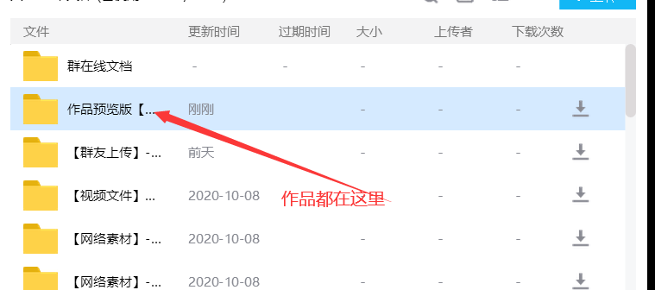

投票链接：<https://tp.wjx.top/jq/93315000.aspx>